Stap 1. Kan ik rondkomen? Nee? Ga naar stap 2.

Stap 2. Wat is mijn uitgavenpatroon? Waar gaat mijn geld naar toe? Waar geef ik mijn geld aan uit? Ga naar stap 3.

Stap 3. Wat is mijn lifestyle? Wat is mijn manier van het leven? Hoe ziet mijn leven eruit?

Stap 4. Koppel nu de antwoorden van stap 3 aan deze vragen:

• Wat zijn mijn normen? Wanneer je zegt; ik vind het (niet meer dan) normaal dat….. heb je het in feite over een norm. Bijvoorbeeld, ik vind het normaal dat ik 2 keer per week buiten de deur eet. Het is altijd zo geweest.
• Wat zijn mijn waarden? Wanneer je zegt; ik vind belangrijk dat….. heb je het in feite over een waarde. Bijvoorbeeld, ik vind het belangrijk om een dure auto rond te rijden.
• Wat zijn mijn overtuigingen? Wanneer je zegt; ik vind dat….. of ik ben ervan overtuigd dat… heb je het in feite over een overtuiging.. Bijvoorbeeld, ik vind dat ik altijd de rekening in het restaurant moet betalen.

Stap 5. Hoe zie ik mezelf? Wat is mijn zelfbeeld? Ondersteunen je antwoorden van stap 4 je zelfbeeld?

Stap 6. Wie ben ik? Komt mijn zelfbeeld overeen met wie ik ben? Hoe kom ik daarachter? Vraag naar een feedback (een mening) van je omgeving. Hoe zien anderen mij? Wat vinden ze van mij?

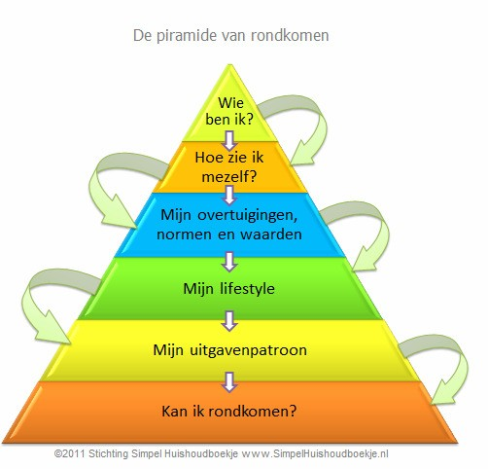
Interessante sites:
https://www.nibud.nl/
https://www.simpelhuishoudboekje.org/
https://www.mijngeldzaken.nl/
https://www.wijzeringeldzaken.nl/

Boekentips:
Crisis wat te doen? – zelfhulpboek om de eigen financiële situatie goed in beeld te krijgen en daarna te verbeteren
Crisis survivalgids : honderden tips om ongemerkt meer dan 400 euro per maand te besparen
Sta (financieel) sterk! : jong of ouder, veel geld of weinig: train je koopkracht en sta sterk!

https://www.youtube.com/watch?v=De7Ru2CqMCY&t=5s

